Project-1 帮助文档
大家好，第一次project需要大家使用基于PyTorch的神经网络训练框架。
一、环境搭建
（1）使用mini-conda管理环境
conda是著名的包管理工具，可以在清华开源镜像站下载：
Index of /anaconda/miniconda/ | 清华大学开源软件镜像站 | Tsinghua Open Source Mirror
以windows操作系统为例，下载对应的miniconda包。
双击打开，按照默认的推荐安装。安装好后，在windows搜索栏中输入anaconda，打开anaconda prompt，在终端中输入如下命令安装必要的python包：
pip install numpy scipy scikit-learn scikit-image matplotlib pyyaml jupyter protobuf spyder opencv-python
在windows系统的环境变量中添加路径：
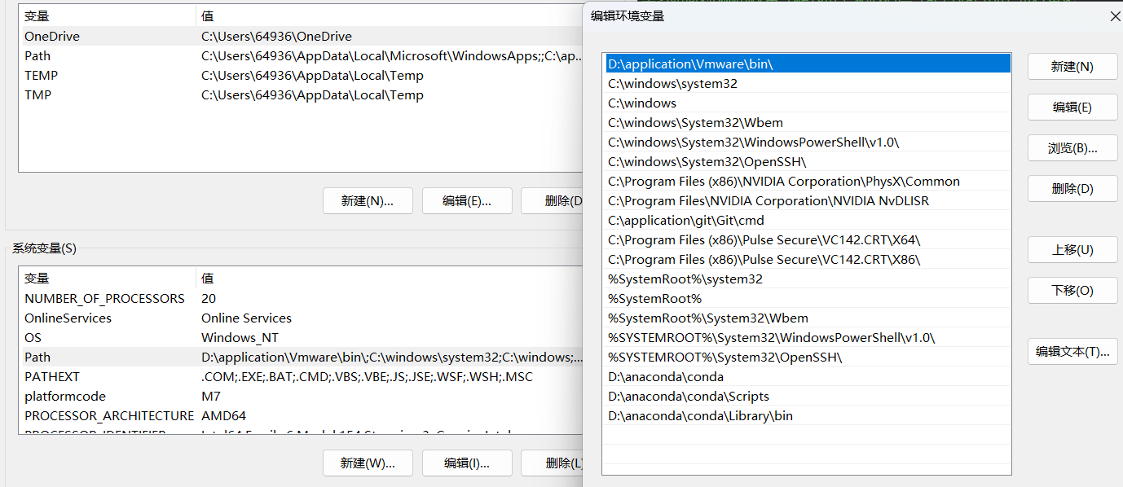

进入pytorch官网：Start Locally | PyTorch
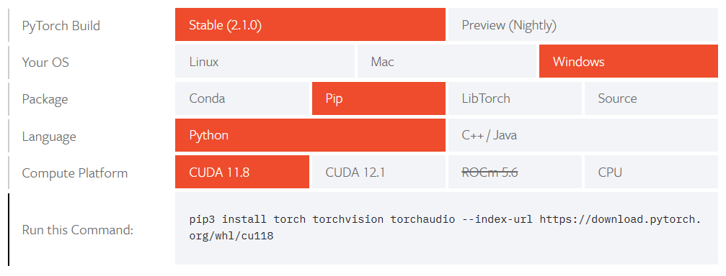
选择匹配自己笔记本的设置，将最下面的命令贴到conda的终端，安装pytorch。

（2）使用vscode运行python脚本。
在vscode官网Visual Studio Code - Code Editing. Redefined中下载并安装。打开vscode，在左侧extension栏搜索并安装Python、Jupyter扩展包。完成后，点击左上角file->open folder定位到作业脚本所在的位置，打开作业脚本：
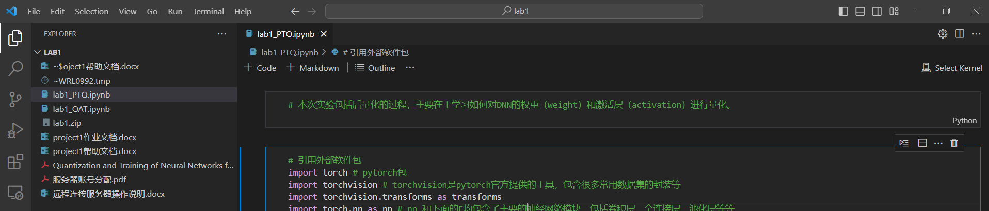
点击右上角 select kernel，在顶部弹出的位置中输入anaconda安装路径下的python.exe文件，例如D:\anaconda\python.exe（就在conda安装的根目录中）
完成以上步骤后，可以选中代码的某个模块，同时按下ctrl+enter键运行，代码的中间结果将自动保存。Python的语法与C及matlab均有相似之处，作业文档中大部分代码均已给出，只需在若干处结合量化公式填空即可。

